ИССЛЕДОВАНИЕ ВОЛНОВЫХ ПРОЦЕССОВ ВАРИАБЕЛЬНОСТИ СЕРЕДЧНОГО РИТМА ЧЕЛОВЕКА В РАЗЛИЧНЫХ ФУНКЦИОНАЛЬНЫХ СОСТОЯНИЯХ

Я.А. Туровский
Воронежский государственный университет.

Исследование электрических волновых процессов в организме человека является одним из важнейших этапов при диагностике состояния как организма в целом, так и отдельных его органов. Так детальное исследование электрических процессов в сердечной мышце привело к созданию метода электрокардиографии. Одним из параметров, рассчитываемых на основе электрокардиограммы, является вариабельность сердечного ритма.
Механизмы формирования волновой структуры вариабельности сердечного ритма уже длительное время являются объектом теоретических и экспериментальных исследований и представляют собой актуальную задачу применительно к методам математического моделирования в современной медицине. Вариабельность сердечного ритма отражает способность клеток миокарда к изменению уровня спонтанной активности (автоматии) под действием нервных и гуморальных факторов. Нервная регуляция обеспечивает более быстрые приспособительные реакции, в то время как гуморальная регуляция (регуляция с использованием растворённых в жидкостях организма биологически активных веществ) обеспечивает более медленные реакции.
В норме модулирующее влияние на сердечный ритм оказывают два отдела вегетативной нервной системы. Симпатический отдел, обладающий активирующим, и парасимпатический, обладающий тормозящим влиянием.
Воздействие парасимпатического отдела приводит к формированию «быстрых» волн вариабельности сердечного ритма с частотой от 9 до 24 колебания в минуту (0.5- 0.15 Гц), формируя высокочастотный (high frequency)-диапазон. Симпатический отдел формирует низкочастотный (low frequency)-диапазон c частотой 0.15-0.04 Гц. Гуморальная регуляция связана с секрецией в кровь гормонов и биологически активных веществ и, следовательно, формирует колебания очень низкой частоты (very low frequency).
Центральная нервная система оптимизирует регуляторные влияния, интегрирует и координирует вегетативные влияния, в основном по принципу обратной связи. При этом важным моментом является нелинейность взаимодействия симпатических и парасимпатических регуляторных механизмов (рис 1.).
Одним из методов, служащих источником информации о волновых процессах в регуляции сердца является вариабельность сердечного ритма.
Вариабельностью сердечного ритма (ВСР) называется изменение частоты сердечных сокращений во времени под действием внешних или внутренних факторов.
СИНУСНЫЙ УЗЕЛ
Парасимпатическая
система
Симпатическая
система
Гуморальные механизмы
ЦЕНТРИЛЬНАЯ НЕРВНАЯ СИСТЕМА
Работа сердца
Рис.1. Схема регуляции вариабельности сердечного ритма.

Вариабельность сердечного ритма во многом отражает вегетативный гомеостаз (постоянство внутренней среды) организма. ВСР регулируется рядом физиологических механизмов, в которых выделяют нервные и гуморальные механизмы. Нервные механизмы регуляции реализуются через внутрисердечные ганглии (нервные узлы), симпатические и парасимпатические отделы вегетативной нервной системы. Большая часть регуляторных воздействий носит периодический или квазипериодический характер. При этом все механизмы регуляции прямо или опосредованно влияют друг на друга вызывая изменения их активности. Все регуляторные механизмы интегрируются на клетках синусного узла, который служит водителем ритма сердца. Изменения его состояния приводят к изменению частоты сердечных сокращений. В большинстве случаев эти изменения носят нелинейный характер и объясняются как множественными механизмами регуляции ВСР, так и неоднородностью самого синусного узла [2,3,6,7]. Регистрация электрических процессов происходящих в сердце формирует электрокардиограмму (рис. 2.) – изменение последовательного временного ряда электрических сигналов, зарегистрированных с различных участков кожных покровов человека. На стандартной кривой электрокардиограммы выделяют повторяющиеся характерные зубцы. Положительные зубцы называются P, R, T, а отрицательные Q, S (рис. 2). Расстояние между зубцами R соседних комплексов называется RR-интервал. Последовательность RR интервалов формирует кривую вариабельности сердечного ритма (рис. 3).
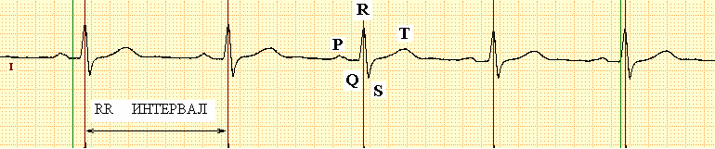
Рис. 2. Электрокардиограмма человека в первом стандартном отведении. По оси абсцисс время, по оси ординат амплитуда электрических процессов в сердечной мышце. Вертикальными чертами отмечены зубцы R
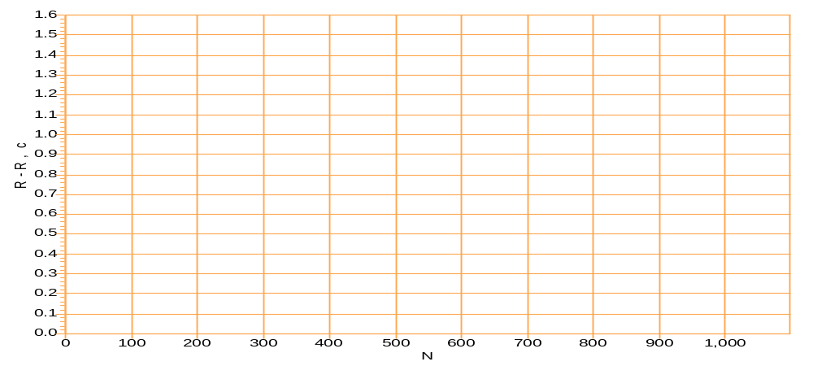
Рис. 3. Кривая ВСР. По оси абсцисс номер кардиоцикла, по оси ординат – значения RR интервала.
Установлено, что анализ кривых ВСР представляет интерес с точки зрения оценки активности различных контуров регуляции. Поэтому в последние два десятилетия интенсивно развиваются методики, обеспечивающие анализ изменений частоты сердечных сокращений во времени. Основным видом представления вариабельности сердечного ритма является регистрация времени между двумя соседними зубцами R на ЭКГ (R-R интерваллограмма) [2].
Все методики обработки полученных временных рядов с некоторой долей условности можно разделить на две группы. К первой группе относятся методики, связанные со статистическим анализом вариабельности сердечного ритма. При их использовании рассчитываются средние частоты сердечных сокращений, мода, среднеквадратическое отклонение, а на их основе различные коэффициенты и параметры [2, 3]. Преимуществами этих методик являются относительно небольшое время регистрации сигнала, необходимое для получения достоверных результатов, простоту обработки сигнала, не требующую сложных математических алгоритмов. Недостатком подобной методики является усреднение полученного результата по всему времени обработки [5, 6, 8].
Ко второй группе относятся методики спектрального анализа, в первую очередь речь идет о Фурье-анализе и его различных разновидностях. Преимуществом подобных методик является способность охарактеризовать вклад каждого уровня регуляции (диапазона частот) в формирование общей картины сигнала. К недостаткам следует отнести необходимость регистрации большего, чем при статистической обработке числа данных, необходимых для записи сигнала. Запись осуществляется в течении не менее 5 минут, что соответствует 300-350 кардиоциклам. При частоте дискретизации в 1000 Гц 5-ти минутная длительность записи ЭКГ составляет около 300000 отсчётов.
Существует комбинированный вариант обработки результатов: статистический анализ сигнала в каждом из интересующих диапазонов частот после того, как сигнал был подвергнут фильтрации тем или иным способом (например, с использованием обратного преобразования Фурье или специально разработанных фильтров) [6, 7, 8].
В современной медицинской практике значительный интерес представляет анализ переходных процессов вариабельности сердечного ритма. Под переходным процессом подразумевается изменение кривой вариабельности сердечного ритма (ВСР) в ответ на изменения внешней и внутренней среды организма. Переходные процессы ВСР можно вызвать проведением функциональных проб, когда испытуемый подвергается различного рода воздействиям, к примеру, дыхание обеднённой кислородом газовой смесью, выполнение физических упражнений и т.п..
В рамках классического анализа изменение ВСР под воздействием, возникающим при глотании, единичных глубоких вдохах и т.д. рассматриваются как артефакты (помехи), вносящие искажения в картину ВСР. По этой причине участки ВСР, соответствующие этим процессам обычно исключаются из дальнейшего анализа [2, 7, 8]. Аналогичные проблемы возникают и при анализе переходных процессов ВСР вызванных экзогенными (внешними) факторами, например при проведении функциональных проб (рис. 4).
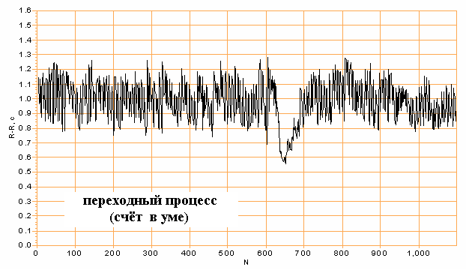
Рис. 4. Переходный процесс ВСР при проведении функциональной пробы (счёт в уме) показан стрелкой. На рисунке отражается значительное изменение структуры ВСР при проведении функциональной пробы.

Поскольку исходное состояние пациента перед пробой и при воздействии функциональной пробы дают разные кривые ВСР, методы, основанные на усреднении результатов, не могут дать корректное представление о характеристиках переходных процессов. Так, к примеру, метод Фурье в модификации Уэлча [5] обеспечивает усреднение результатов анализа в пределах ширины окна, и не позволяет установить частотно-временную локализацию быстро затухающего процесса. Применяемое для оценки временной динамики оконное преобразование Фурье имеет одно и тоже разрешение по времени и частоте для всех точек плоскости преобразования [1, 5], что делает этот метод анализа малоинформативным для изучения временной динамики ВСР при переходных процессах и, следовательно, при тонкой диагностике скрытых изменений вегетативного гомеостаза.
В последнее время во многих исследованиях временных рядов все большее распространение получил метод wavelet (вейвлет) – анализа. Этот метод рассматривается как один из наиболее приспособленных для анализа нестационарных сигналов.
Вейвлетом, в самом общем виде, называют функцию ψ(t), имеющую нулевое среднее значение на интервале её определения, и достаточно быстро убывающую на бесконечности [1, 4]. Это означает, что такая функция локализована в пространстве её аргумента. Обычно аргумент связан со временем.
Вейвлеты могут использоваться в качестве ядра интегрального преобразования, в этом случае непрерывное вейвлет-преобразование функции f(t) (исследуемый сигнал), определяется выражением:
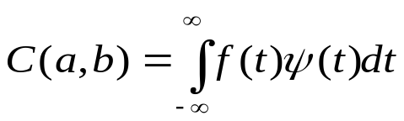, (1)
где вейвлет 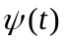 является функцией с двумя параметрами a, b и имеет вид
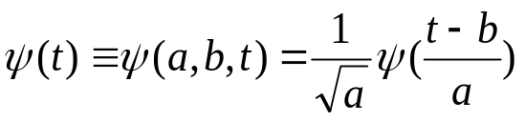 , a,b ∈ Re, a>0 (2)
Обратное к 2 преобразование есть:
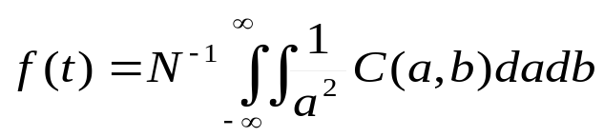, (3)
где 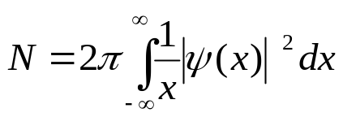. (4)
Так как непрерывное вейвлет-преобразование требует значительных вычислительных ресурсов для практического использования проводится дискретизация параметров a и b. При дискретных значениях этих параметров функция ψ(t) может быть представлена следующим образом
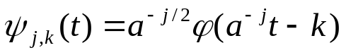, (5)
где j и k – целые числа. В этом случае дискретное вейвлет-преобразование сводится к вычислению коэффициентов С в (1) по формуле:
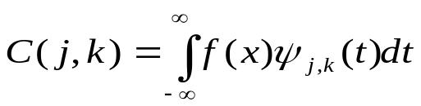, (6)
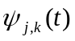 определены выражением (5). Воcстановление сигнала f(t) или обратное вейвлет-преобразование в этом случае имеет вид:
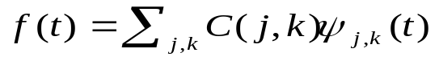 (7)
В общем случае вейвлет ψ(t) может рассматриваться как базис в пространстве функций, аналогично базису функций sin(nх), cos(nх) при преобразовании Фурье [1, 4].
Термин вейвлет может использоваться как по отношению к базису ортогональных, так и не ортогональных функций. Термин вейвлетный базис обычно относится к ортогональному набору функций.
Некоторые типы вейвлетов представлены на рис. 5.
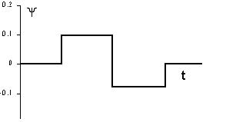 HAAR | 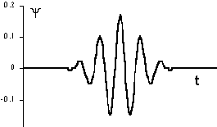 Morlet | 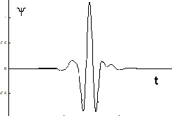 Symlet8
Рис.5. Примеры вейвлетов, HAAR, Morlet, Symlet

Оценка результатов анализа переходных процессов при дискретном вейвлет-преобразовании затруднительна, т.к. изменение ВСР каждого человека имеет свои индивидуальные характеристики и, следовательно, выбор «точки отсчёта», с которой следует начать анализ, представляет собой определённые трудности. Этого недостатка лишено непрерывное вейвлет-преобразование. Однако, в этом случае возникают сложности при интерпретации результатов в том числе и из-за их многомерного представления. В этой связи были разработаны алгоритмы, позволяющие упростить анализ переходных процессов [9, 10, 11] путём разработки алгоритмов анализа включающих в себя анализ локальных спектров, количества контуров регуляции, и оценки синхронизации.
Алгоритм построения локальных спектров. На основе матрицы вейвлет-коэффициентов строятся «энергетические» диаграммы (скейлограммы), заданные как среднее квадратов коэффициентов W(a,b) при фиксированном параметре а:
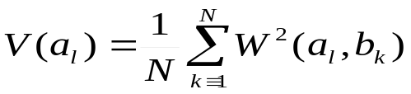, (8)
где V(a_{l}) –скейлограмма сигнала;
N – число коэффициентов;
a_{l} – масштаб вейвлетного преобразования.
Являясь функцией масштаба, скейлограмма отражает ту же информацию, что и спектральная плотность мощности Фурье, являющаяся функцией от частоты. Как известно, вейвлет-преобразование имеет преимущество, прежде всего, за счет свойства частотно-временной локализации вейвлетов. Вейвлет-преобразование, представляющее собой временную развертку спектра, позволяет получить и более локализованную во времени энергетическую информацию. Построение энергетических диаграммы (скейлограммы) на кратковременных (порядка 2-3 секунд) отрезках позволяет отслеживать временную динамику процесса.
Определим скейлограмму на отрезке [b_{i},b_{j}] как
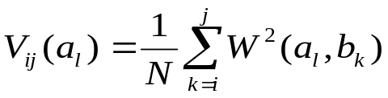 , i, j<N, j>i (9)
На скейлограммах выделяются физиологически значимые частотные диапазоны, ответственные за различные типы механизмов регуляции. Алгоритм построения "локального спектра" представлен на рис.6 . В каждом из частотных диапазонов [a_{m},a_{n}] определялась сумма значений функции V_{ij}(a_{l}) на отрезке [b_{i},b_{j}]. Определим понятие вейвлетной плотностью мощности U выражением:
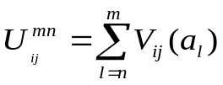; n, m < a_{max}, m>n, (10)
где Unmij – значение вейвлетной плотности мощности на временном отрезке [bi ,bj] в частотном диапазоне [am, an].
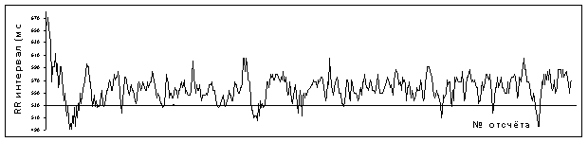
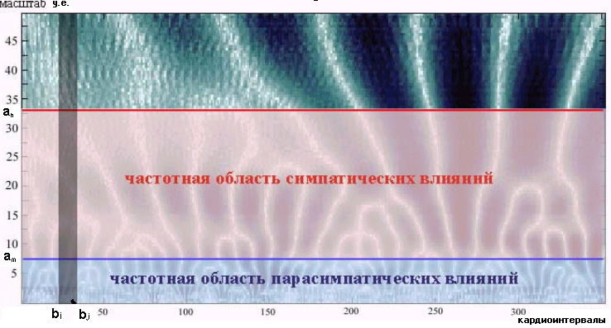
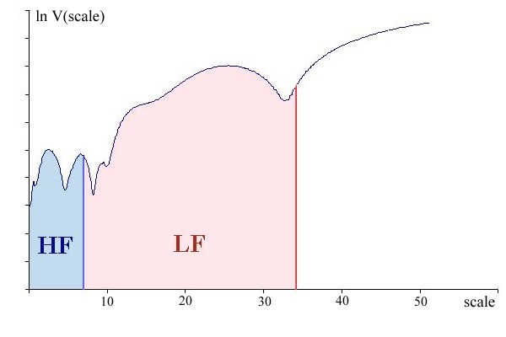у.е.

“Локальный” вейвлетный спектр
Рис. 6. Алгоритм построения локального спектра. Вверху – исходный сигнал (кардиоинтервалограмма) По оси абсцисс – номер отсчёта, по оси ординат – значения RR интервала (мс). Ниже – диаграмма значений вейвлет коэффициентов с выделением частотных диапазонов. По оси абсцисс – номер отсчёта, по оси ординат – уровень преобразования. Внизу – локальный вейвлетный спектр, построенный по отсчетам, содержащимся в серой вертикальной полосе на вейвлетной диаграмме. По оси абсцисс – уровень преобразования, по оси ординат – значения вейвлетная плотность мощности в логарифмической системе координат.
Дальнейшая интерпретация результатов осуществляется исходя из представлений о роли отделов вегетативной нервной системы в регуляции исследуемого процесса.
Алгоритм анализа взаимовлияния различных механизмов регуляции ВСР
В одном из диапазонов ВСР (например, высокочастотном) выявляются временные участки, соответствующие областям кратковременного увеличения значений амплитуды вейвлетной плотности мощности (активация одного из отделов вегетативной нервной системы). В другом частотном диапазоне (например низкочастотном) исследуемого временного ряда анализируются значения вейвлетной плотности мощности как на временных отрезках, соответствующих увеличению амплитуды вейвлетной плотности мощности, так и вне их. Наличие значимых различий между значениями вейвлетной плотности мощности, на исследуемых временных участках, свидетельствует о взаимовлиянии между группами нервных центров симпатического и парасимпатического отдела вегетативной нервной системой в случае оценки вариабельности сердечного ритма (рис. 7).
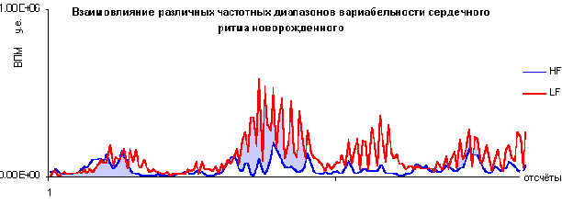РРис. 7. Типичная зависимость вейвлетной плотности мощности от времени в физиологически значимых диапазонах вариабельности сердечного ритма взрослого человека. В выделенных участках выявлено синхронное изменение удельной вейвлетной плотности мощности, свидетельствующее о взаимовлиянии диапазонов. По оси абсцисс – количество отсчётов, по оси ординат – значения вейвлетной плотности мощности.

Возможна оценка коэффициентов корреляции между вейвлет-коэффициентами. Однако данный подход применим, только если имеется не менее двух синхронно зарегистрированных сигналов, как в случае с электроэнцефалографией, так как проводить корреляционный анализ между вейвлет-коэффициентами, отражающими разночастотные компоненты одного сигнала некорректно.
При применении данных алгоритмов для получения оптимальных результатов существенен подбор оптимального вейвлета. Анализ показал, что при относительно коротких записях (менее 100 кардиоциклов) целесообразно использовать вейвлет HAAR, а при более длительных записях симметричные вейвлеты с большим числом моментов. На практике хорошо зарекомендовали себя вейвлеты семейства Symlet. Целесообразно, так же, применение вейвлета Morlet как обладающего высокой разрешающей способностью по частоте при хорошем разрешении по времени.
Разработанные алгоритмы позволили существенно расширить представление об особенностях вегетативной регуляции вариабельности сердечного ритма человека в норме и при патологии. Данная группа алгоритмов была применена для исследования ВСР на различных стадиях онтогенеза от периода внутриутробного развития до старости. Исследование проводилось как при нормальном состоянии испытуемых, так и при патологических процессах, что позволило описать ряд особенностей протекания постгипоксических состояний, вегетососудистой дистонии, инсулинзависимого сахарного диабета, гастродуоденитов, гестозов и других заболеваний.

Список литературы
- Астафьева Н. М. Вейвлетный анализ: основы теории и примеры применения / Н.М. Астафьева // Успехи физических наук.–1996.– Т. 166, №11.– С.1145–1170.
- Баевский Р.М. Анализ вариабельности сердечного ритма в космической медицине / Р.М. Баевский // Физиология человека.–Т.28, № 2.–С. 70–82.
- Баевский Р.М. Прогнозирование состояния на грани нормы и патологии / Р.М Баевский.– М.: Медицина, 1979.– 296с.
- Дремин И.М. Вейвлеты и их использование / И.М.Дремин, О.В.Иванов, В.А. Нечитайло // Успехи физических наук.– 2001.–Т. 171, № 5. – C.465–500.
- Марпл–мл С.Л. Цифровой спектральный анализ и его приложения / С. Л.Марпл–мл.– М.: Мир, 1990. – 584 с.
- Миронова Т.Ф. Клинический анализ волновой структуры синусового ритма сердца : введение в ритмокардиографию и атлас ритмокадиограмм / Т.Ф. Миронова, В.А. Миронов. – Челябинск, 1998.– 164 с.
- Нидеккер Е.Г. Проблема метматического сердечного ритма / Е.Г. Нидеккер, Б.М.Фёдоров // Физиология человека. – Т. 19, № 3. – С. 80 –87.
- Рябыкина Г.В. Вариабельность ритма сердца / Г.В. Рябыкина, А.В. Соболев. - М.: СТАРКО, 1998. – 200с.
- Использование вейвлет-анализа для характеристики сердечного ритма студентов / Я.А. Туровский , Е.В. Дорохов, Л.А. Битюцкая, В.В.Мишин // Здоровье студентов: сборник трудов международной научно-практической конференции.– М., 1999.– С. 49-50.
- Самоподобие вариабельности сердечного ритма человека на различных этапах онтогенеза /Туровский Я.А., Л.А.Битюцкая, В.В.Мишин, Е.В.Киселева, В.Н. Яковлев // Биофизика.– 2003.– Т. 48, № 4.– С. 727-732
- Программный пакет «Medwave1.1.» / Я. А. Туровский И.Н.Проскурин, Е.В. Киселева, Л.А.Битюцкая, В.В.Мишин ; зарегистрирован в Российском агенстве по патентам и товарным знакам. - правообладатель ГОУВПО Воронежский государственный университет № 2004610549 от 02.03.04

